Exercício Condicional

|  |  |
| --- | --- |
| Enunciado | Imagem |
| Construa um algoritmo que leia dois números e efetue a adição. Caso o valor somado seja maior que 20, este deverá ser apresentado somando-se a ele mais **8**; caso o valor somado seja menor ou igual a 20,este deverá ser apresentado subtraindo-se **5** |  |

Algoritmo

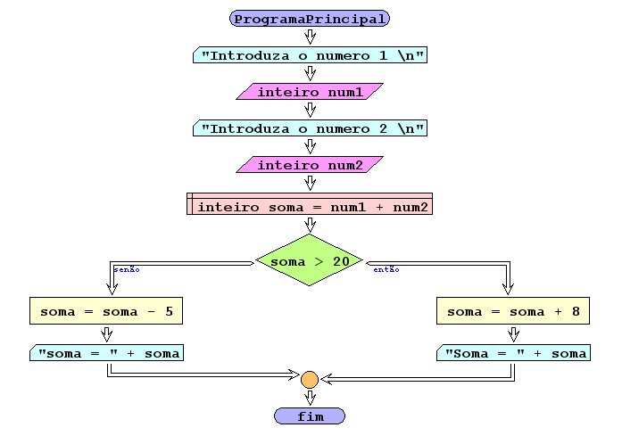

I/O

|  |  |
| --- | --- |
| 15,15 | 38 |
| 5,5 | 5 |
| -5,10 | 0 |

Código java

|  |
| --- |
| /**  *  * @author Julay-PC  */  public class exerc17 {  public static void main(String[] args) {  Scanner dados = new Scanner(System.in);  int soma;  System.out.println("Leia o numero 1");  int num1 = dados.nextInt();  System.out.println("Leia o numero 2");  int num2 = dados.nextInt();  soma = num1 + num2;  if (soma > 20) {  soma = soma + 8;  System.out.println(num1 + "+" + num2 + " +8 = " + soma);  } else {  soma = soma - 5;  System.out.println(num1 + "+" + num2 + " - 5 = " + soma);  }  }  } |